Neues Produkt: VESTAMID® HTplus M8000 verlängert die Lebensdauer von LED-Leuchten und Linsenmodulen

Das Segment Resource Efficiency von Evonik präsentiert mit VESTAMID® HTplus M8000, ein neues Produkt, das für besonders leistungsstarke Anwendungen in der Elektrik- und Elektronikindustrie entwickelt wurde.

VESTAMID® HTplus M8000 liefert die Schlüsselkomponente für Kunststoffverbindungen, die für hohe Licht-und Temperaturbeständigkeit zum Beispiel bei Hochleistungs-LEDs sorgen.

Solche Hochleistungs-LEDs werden etwa in modernen Fahrzeugscheinwerfern, Flachbildfernsehern oder sogar in Stadionbeleuchtung eingesetzt. Entsprechend lichtbeständig muss das Gehäuse der Leuchtdiode sein und über die Jahre hinweg seine optischen und thermischen Eigenschaften beibehalten. Andernfalls vergilbt es, wird aufgrund der UV-Strahlung oder der von der LED entwickelten Wärme spröde. Die LEDs können folglich die Farbtemperatur verändern oder gar vorzeitig ihre Helligkeit verlieren.

In beweglichen Linsensystemen, die etwa in Smartphones zu finden sind, sorgt VESTAMID® HTplus M8000 für die erforderliche mechanische Integrität des Linsenmoduls. Bei bestehenden Modulen, die auf Flüssigkristallpolymeren basieren, können Bindenähte zu einem Bruch des beweglichen Rahmens führen. Linsensysteme aus dem Hochleistungspolymer VESTAMID® HTplus M8000 ermöglichen dabei ein Design mit höherer Bildpunktzahl, was die Bildauflösung der Smartphone-Kamera entsprechend verbessert.

Unterstützt dünnwandige Anwendungen im Elektroniksektor
„VESTAMID® HTplus M8000 wurde speziell für diese extremen Anforderungen entwickelt“, sagt Dr. Simon Ting, Global Business Director von Hochtemperaturpolymeren der Evonik Ressource Efficiency GmbH. „Unser neues Produkt überzeugt durch beste thermische Stabilität, breiteres Verarbeitungsfenster sowie hervorragende Fließfähigkeit – Eigenschaften, die insbesondere bei dünnwandigen Anwendungen im Elektroniksektor gefragt werden.“ Außerdem hält VESTAMID® HTplus M8000 Temperaturen bis 280 Grad stand.

„Mit dem neuen Hochleistungspolymer gehen wir Hand in Hand mit unseren Kunden, die vor den Marktherausforderungen stehen, moderne, leistungsfähige und immer kompaktere Produkte für den stets wachsenden Elektronikmarkt anzubieten“, so Dr. Ting.

Einsatz nachwachsender Rohstoffe
VESTAMID® HTplus M8000 basiert teilweise auf der Rizinuspflanze, einem Rohstoff, der nicht an Tiere verfüttert wird und nicht in Konkurrenz zum Nahrungsmittelanbau steht.



Bildunterschrift:
Hochleistungs-LEDs in Fahrzeugscheinwerfern auf Basis von VESTAMID® HTplus M8000.

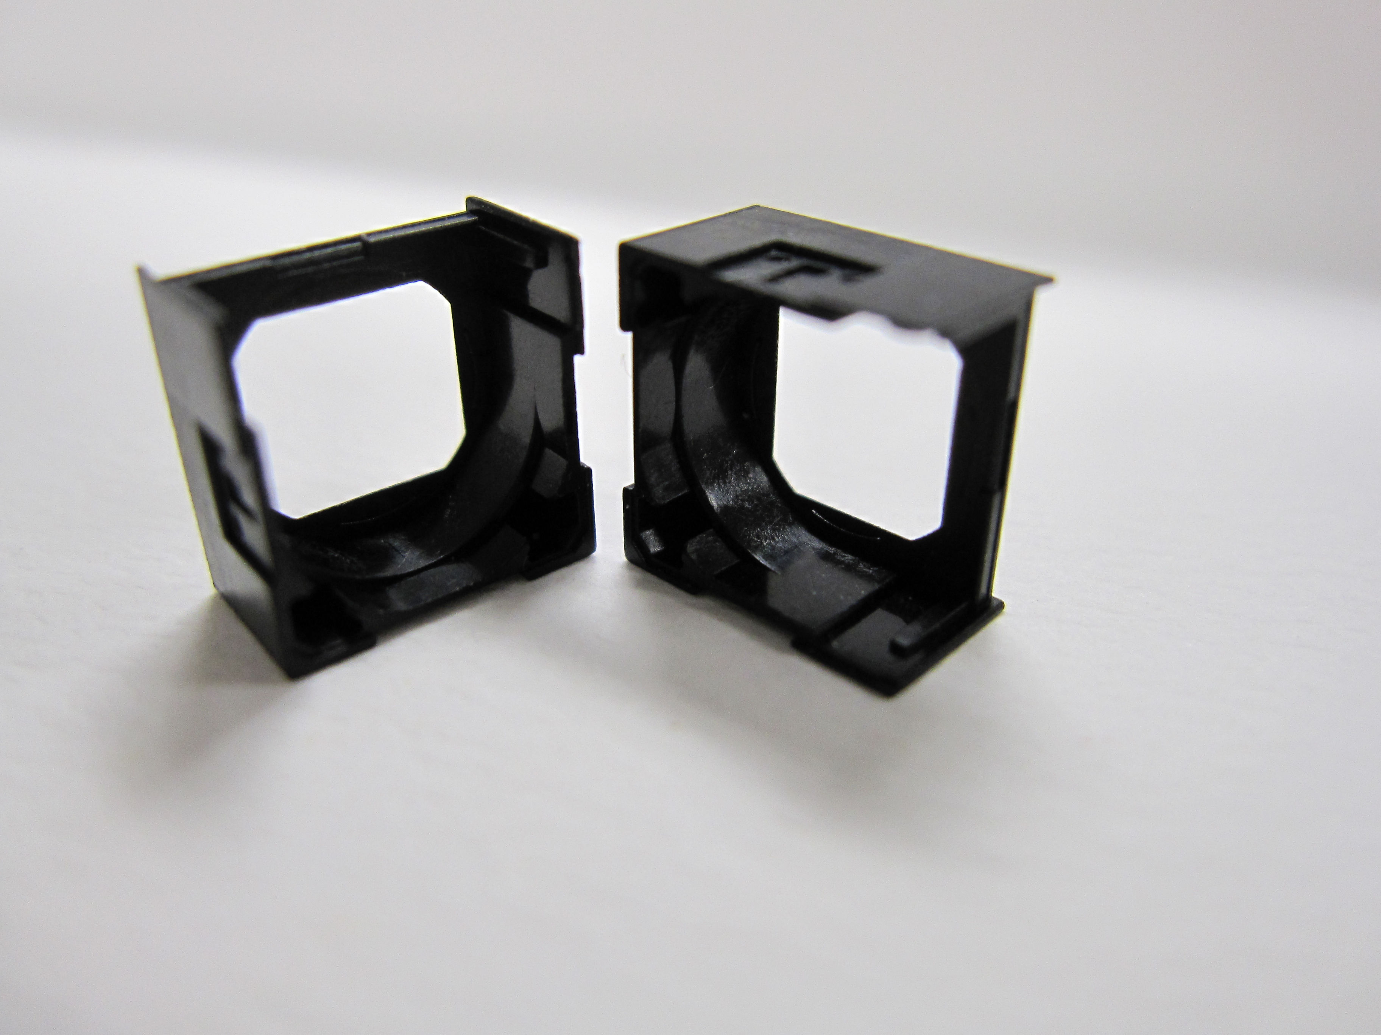

Bildunterschrift:
Bewegliche Linsenmodule auf Basis von VESTAMID® HTplus M8000.

Erfahren Sie mehr über die Hochleistungspolymere von Evonik auf unserem Stand 4117 in Halle 4 bei der FAKUMA vom 13. bis 17. Oktober in Friedrichshafen.

Evonik Resource Efficiency
Das Segment Resource Efficiency wird von der Evonik Resource Efficiency GmbH geführt und bietet Hochleistungsmaterialien für umweltfreundliche und energieeffiziente Systemlösungen für den Automobilsektor, die Farben-, Lack-, Klebstoff- und Bauindustrie und viele weitere Branchen an. Das Segment erwirtschaftete im Geschäftsjahr 2014 mit rund 7.800 Mitarbeitern einen Umsatz von ca. 4 Milliarden €.

Über Evonik
Evonik, der kreative Industriekonzern aus Deutschland, ist eines der weltweit führenden Unternehmen der Spezialchemie und in den Segmenten Nutrition & Care, Resource Efficiency und Performance Materials tätig. Dabei profitiert Evonik besonders von seiner Innovationskraft und seinen integrierten Technologieplattformen. Mehr als 33.000 Mitarbeiter erwirtschafteten im Geschäftsjahr 2014 einen Umsatz von rund 12,9 Milliarden € und ein operatives Ergebnis (bereinigtes EBITDA) von rund 1,9 Milliarden €.

Rechtlicher Hinweis
Soweit wir in dieser Pressemitteilung Prognosen oder Erwartungen äußern oder unsere Aussagen die Zukunft betreffen, können diese Prognosen oder Erwartungen der Aussagen mit bekannten oder unbekannten Risiken und Ungewissheit verbunden sein. Die tatsächlichen Ergebnisse oder Entwicklungen können je nach Veränderung der Rahmenbedingungen abweichen. Weder Evonik Industries AG noch mit ihr verbundene Unternehmen übernehmen eine Verpflichtung, in dieser Mitteilung enthaltene Prognosen, Erwartungen oder Aussagen zu aktualisieren.

